C:\Program Files (x86)\Microsoft Office\MEDIA\CAGCAT10\j0301252.wmf

**Κανόνες Τάξης**

1. Δεν μιλάμε μέσα στην τάξη αν δε σηκώσουμε χέρι…
2. Δεν τρέχουμε μέσα στην τάξη αλλά βαδίζουμε με προσοχή!
3. 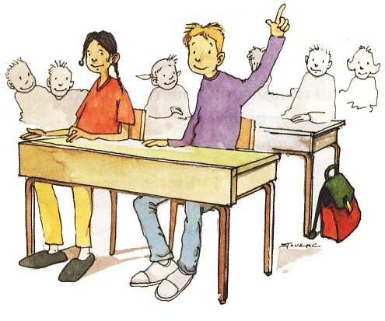Δεν τρώμε μέσα στην τάξη!
4. Δεν μιλάμε μεταξύ μας στη διάρκεια του μαθήματος.
5. Αν θέλουμε κάτι παίρνουμε άδεια από τον δάσκαλο.
6. Δεν αρπάζουμε πράγματα των άλλων.
7. Κρατάμε την τάξη καθαρή.
8. Σχολώντας φτιάχνουμε την καρέκλα μας.
9. Δε χτυπάμε ο ένας τον άλλον.
10. Μιλάμε με ωραίο τρόπο και δεν βρίζουμε.
11. Για να πάμε σε εκδρομές και δραστηριότητες εκτός τάξης μπαίνουμε σε σειρά.
12. Δε διακόπτουμε τον συμμαθητή μας.
13. Δεν κάνουμε άσεμνες χειρονομίες!
14. Δεν κοροϊδεύουμε ο ένας τον άλλον.
15. Είμαστε όλοι μια ομάδα/ Συνεργαζόμαστε!
16. Όταν μπαίνει κάποιος στην τάξη κάνουμε ησυχία.
17. Πριν μπει ο δάσκαλος στην τάξη καθόμαστε και δεν μιλάμε.

**Επιβράβευση**

1. Περισσότερα παιχνίδια και εκπαιδευτικές εκδρομές! (Ομαδική επιβράβευση)
2. Κουπόνι Εξαιρετικής συμπεριφοράς (ατομικό)

* Με τη συμπλήρωση 10 κουπονιών εξαργυρώνουμε σε κάποιο δωράκι!
* 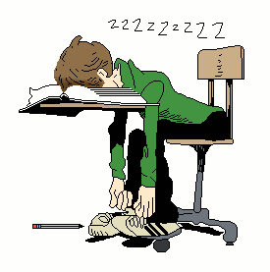Με τη συμπλήρωση 30 κουπονιών διαλέγω διπλανό!

1. Καθαρισμός τάξης.

**Ποινές**

1. Στέρηση διαλείμματος.
2. Αντιγραφή κείμενο που θα επιλέξει ο δάσκαλος.
3. Ενημέρωση γονέα!
4. Στέρηση μιας εκδρομής.